

**Proyecto: EcoHubs**

Scrum master: Alex Villegas

Product Owner: Jafeth Ledezma

Developers: Valeska Mora, Catalina Sánchez y Alejandra Soto.

**Innovation Center, Intel**

07/29/2019

**Índice**

**Introducción** 3

**Objetivo General** 3

**Objetivos específicos** 3

**Alcance** 3

**Materiales** 4

**Lenguajes y Bibliotecas Externas** 4

**Calibración de pesa** 5

**Oportunidades de mejora** 6

**Anexos** 6

**Manual de uso de la interfaz gráfica** 7

# **Introducción**

La poca recurrencia de las personas en los centros de acopio es un factor que limita sus intenciones de reciclar. En respuesta a esta problemática surge EcoHubs: Estaciones de recolección de material para reciclar que se complemente con el programa Ecolones.

Ecolones es la primera ecomoneda virtual que da valor a la sostenibilidad en Costa Rica. Se otorga a cambio de los materiales valorizables que se llevan a reciclar, mediante un sistema de incentivos en se pueden canjear por descuentos en productos y servicios sostenibles. De esta forma se impulsa una economía verde, circular y solidaria en Costa Rica que además apoya a empresas y emprendimientos nacionales que ofrecen productos sostenibles y saludables.

Se espera que los EcoHubs sean estaciones autónomas, fáciles de utilizar y que se encuentren instalados en sitios de alto transito como los supermercados.

Bajo las premisas anteriores se desarrollan los objetivos del proyecto:

# **Objetivo General**

* Desarrollar un prototipo de basurero inteligente que convierta el material reciclado a Ecolones.

## **Objetivos específicos**

* Construir el hardware necesario para pesar el material reciclado.
* Crear un sistema web para convertir el material reciclado a Ecolones.

# **Alcance**

Se tomó la decisión de diseñar y desarrollar el basurero para un único tipo de material: papel. Lo anterior se debe a que según la iniciativa Ecolones, el papel es contabilizado según su peso y el prototipo inicial se trata de una pesa. Sin embargo, se podría extrapolar el sistema de peso a otros tipos de materiales si se genera un modelo para poder convertir el peso de los diferentes materiales reciclables a Ecolones.

Además, la capacidad máxima de cada basurero es de 20 kg debido a que es lo máximo que el sensor de peso puede leer con un alto grado de precisión.

Por otra parte, no fue posible vincular el sistema a una base de datos por limitaciones de tiempo, sin embargo el prototipo actual es escalable y en futuras etapas la base de datos podría ser integrada.

# **Materiales**

* MDF
* Raspberry pi
* Abanico para electrónica
* Celda de carga de 20 kg
* Módulo de sensor de peso Hx711
* Jumpers

# **Lenguajes y Bibliotecas Externas**

* Python: Lenguaje de programación interpretado y multiparadigma, ya que soporta orientación a objetos, programación imperativa y, en menor medida, programación funcional.
  + Http server: Contiene clases básicas de servidores HTTP basadas en socketserver. Módulo que define la clase [SimpleHTTPRequestHandler](https://docs.python.org/2/library/simplehttpserver.html" \l "SimpleHTTPServer.SimpleHTTPRequestHandler" \o "SimpleHTTPServer.SimpleHTTPRequestHandler), que es compatible con interfaz con [BaseHTTPServer.BaseHTTPRequestHandler](https://docs.python.org/2/library/basehttpserver.html#BaseHTTPServer.BaseHTTPRequestHandler).
  + Time: Este módulo contiene una serie de funciones relacionadas con el tiempo.
  + Sys: Provee acceso a variables usadas por el intérprete y funciones que interactúan con el intérprete.
  + RPi.GPIO: Este paquete provee una clase para controlar el GPIO en la Raspberry Pi.
  + Hx711: Es una librería que permite manejar el amplificador de la celda de carga Hx711 en la Raspberry Pi.
  + Json: Es un ligero transformador de format de datos inspirado en JavaScript.
* AngularJS: Es un proyecto de código abierto, realizado en Javascript que contiene un conjunto de librerías útiles para el desarrollo de aplicaciones web y propone una serie de patrones de diseño para llevarlas a cabo. En pocas palabras, es lo que se conoce como un framework para el desarrollo

# **Calibración de pesa**

La pesa que posee el basurero debe estar calibrada con el fin de que los pesos mostrados en la interfaz gráfica sean precisos.

A continuación se muestra el proceso que se debe llevar a cabo en futuras calibraciones:

Primero se debe colocar un peso conocido (1 kg es un peso recomendable) sobre la pesa del basurero.

Luego, en el código de Python se debe obtener el peso registrado por la función “get_context” sin ningún tipo de modificación.

Con uno o el promedio de estos datos se calcula el valor de la escala que se usará, para esto usaremos la siguiente formula:

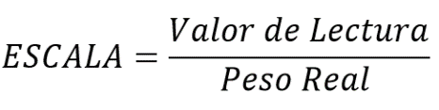

El valor del peso debe estar en las unidades con las que se trabajan, en este caso kg. Por ejemplo podría ser 1Kg o 1000g para Kilogramo o gramos respectivamente.

El valor de la escala se usa para dividir las mediciones hechas por el método “get_context y el resultado de esa división representa el peso que se utilizará finalmente.

**Conexiones electrónicas**

………………………………………………….

# **Oportunidades de mejora**

Como se mencionó anteriormente se debe implementar al sistema la base de datos para poder hacer el prototipo funcional.

Además se recomienda usar una celda de carga con mayor capacidad de peso pues la actual solo soporta 20 kg por lo que cuando se acumule ese peso en el basurero se deberá vaciar para no afectar las mediciones.

# **Anexos**

A continuación se muestran fotos de la pesa construida:

# **Manual de uso de la interfaz gráfica**

A continuación se muestra la forma de uso de la interfaz gráfica:

Primero se presenta la pantalla de inicio en donde los usuarios registrados deberán digitar la cédula y seguidamente hacer click en “Ingresar”.

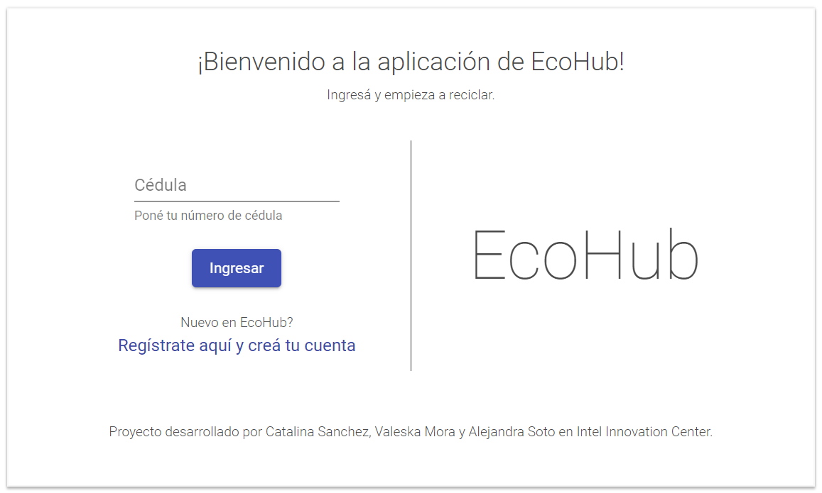

Si un usuario no está registrado deberá hacer click en “Registrate aquí y creá tu cuenta” y una vez llena toda la información hacer click en “Registrarse”.

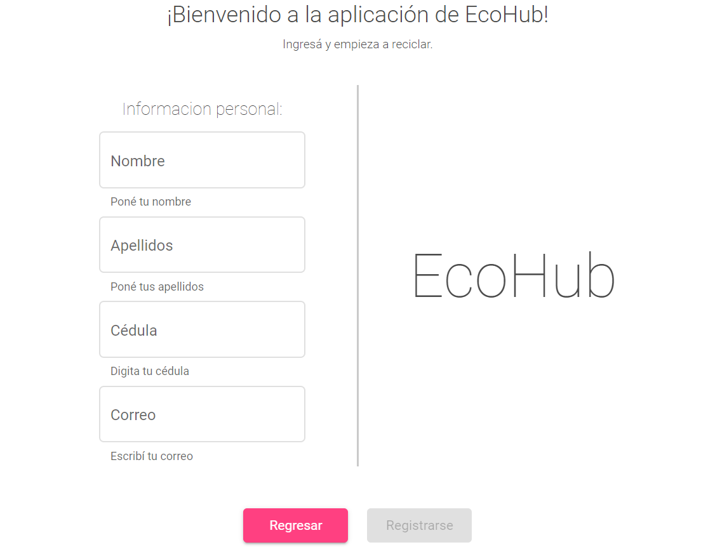

Seguidamente se despliega la página principal y en ese momento las personas usuarias pueden empezar a depositar el material para reciclar en el basurero. Una vez terminado este proceso se debe hacer click en “Iniciar” con el fin de que el sistema calcule el peso depositado y los Ecolones equivalentes.

Es muy importante no depositar material para reciclar antes de hacer el ingreso al sistema porque en ese caso no se podría calcular el peso del material reciclado.

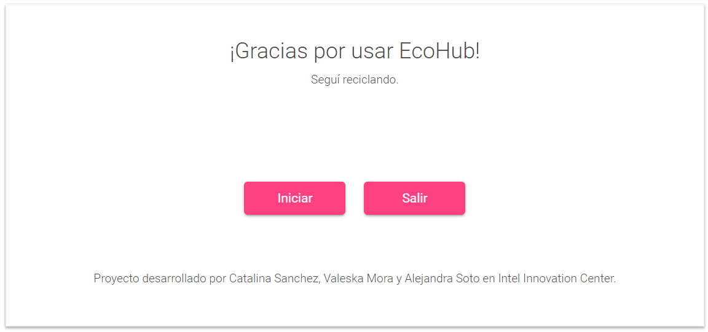

Luego de dar click en “Iniciar” a las personas se les muestra en la pantalla el peso y los ecolones que obtuvieron como se evidencia en la siguiente imagen.

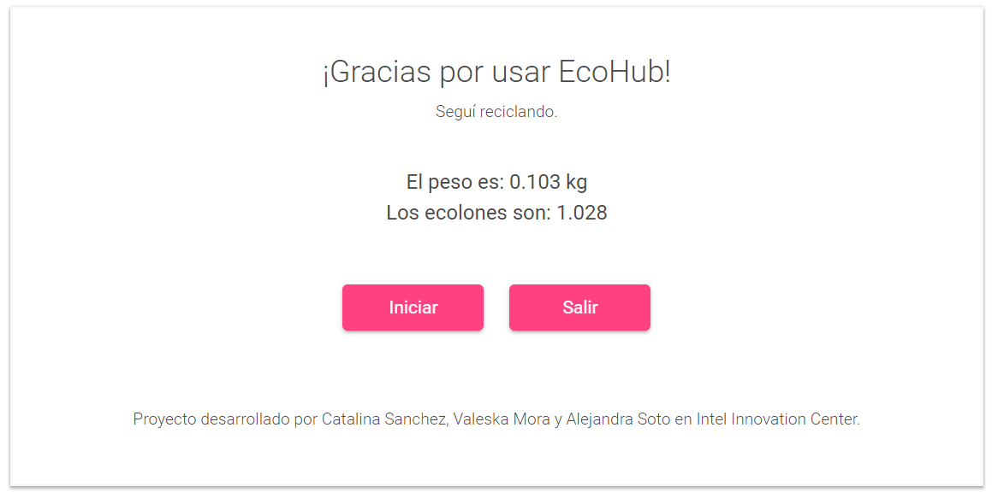

Para terminar se debe dar click en “Salir” para cerrar la sesión.

Con uno o el promedio de estos datos calculamos el valor de la escala que usaremos, para esto usaremos la siguiente formula:



El valor del peso debe estar en las unidades con las que queremos que trabaje nuestra balanza, por ejemplo podría ser 4Kg o 4000g para Kilogramo o gramos respectivamente.

Entonces el valor de la Escala que usaremos es:

Escala = 23217 / 0.1 = 232 170

Con este dato ya obtenido pasamos a programar el sketch que vamos a utilizar para pesar.